**Uchwała Nr XXXVIII/327/2021   
Rady Miejskiej Śmigla**

z dnia 30 września 2021 r.

**w sprawie nadania nazwy ulicy Łąkowej w Czaczu**

Na podstawie art. 18 ust. 2 pkt 13 ustawy z dnia 8 marca 1990 r. o samorządzie gminnym (Dz. U. z 2021 r., poz. 1372) i art. 8 ust. 1a ustawy z dnia 21 marca 1985 r. o drogach publicznych (Dz. U. z 2021 r., poz. 1376), uchwala się, co następuje:

**§ 1.**

Nadaje się nazwę „ulicy Łąkowej” drodze wewnętrznej w Czaczu, stanowiącej własność Gminy Śmigiel, w granicach działki o numerze geodezyjnym 712.

**§ 2.**

Mapa wyznaczająca położenie ulicy stanowi załącznik Nr 1 do uchwały.

**§ 3.**

Wykonanie uchwały powierza się Burmistrzowi Śmigla.

**§ 4.**

Uchwała podlega ogłoszeniu w Dzienniku Urzędowym Województwa Wielkopolskiego i wchodzi w życie po upływie 14 dni od jej ogłoszenia.

Przewodniczący

Rady Miejskiej Śmigla

/-/ Wiesław Kasperski

Załącznik do uchwały Nr XXXVIII/327/2021  
Rady Miejskiej Śmigla  
z dnia 30 września 2021 r.

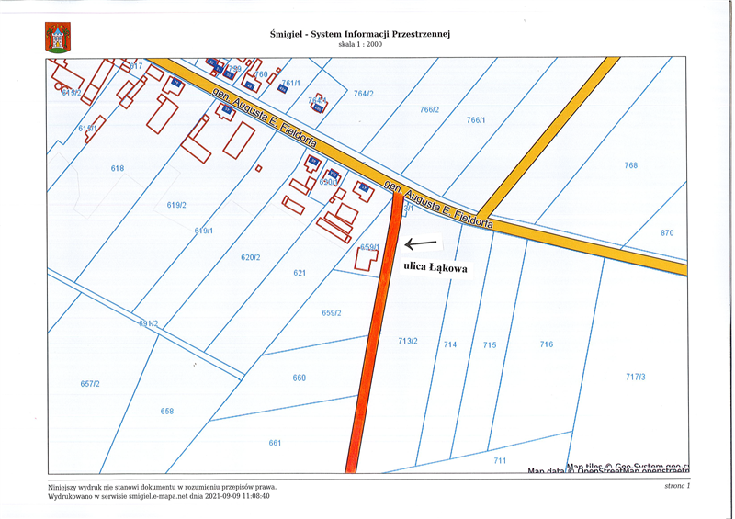

Uzasadnienie do uchwały Nr XXXVIII/327/2021   
Rady Miejskiej Śmigla  
z dnia 30 września 2021 r.

**w sprawie nadania nazwy ulicy Łąkowej w Czaczu**

Konieczność nadania nazwy ulicy działce o nr geod. 712 w Czaczu będącej drogą gminną spowodowana była wnioskiem o nadanie nazwy ulicy. Nadanie nazwy ulicy dla tego rejonu Czacza jest niezbędne, ponieważ umożliwi ustalenie właściwej numeracji porządkowej dla przyległych do ulicy nieruchomości, na których aktualnie powstaje zabudowa mieszkaniowa. Wobec czego podjęcie uchwały w sprawie nadania nazwy ulicy Łąkowej w Czaczu jest zasadne.